

**35. Устройства для передачи листов между секциями. Характеристика, типы устройств. Передаточные цилиндры. Передаточные транспортеры**

Между технологическими секциями оттиски должны передаваться с высокой точностью, для чего листопередающие устройства обязаны удовлетворять следующим требованиям:

1. не допускать относительного смещения, деформации и повреждения ведомых кромок листов в моменты их передачи;
2. отличаться надежностью действия во всем диапазоне рабочих скоростей и стабильностью (идентичностью) передачи листов в каждом цикле.

Непостоянство относительных смещений листов при их передаче приводит к разбросу положения изображения на оттиске, которое не удается компенсировать в процессе приладки или приводки форм в отдельных печатных секциях.

В качестве листопередающих устройств используют передаточные цилиндры, передаточные и листопроводящие транспортеры и листопереворачивающие устройства.

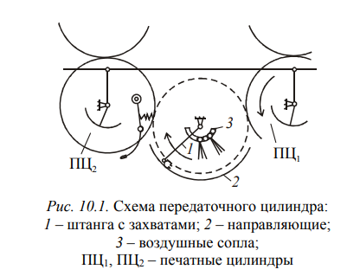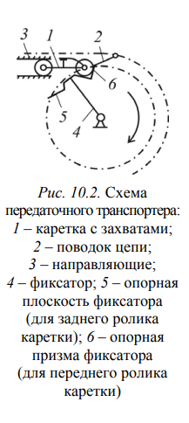

**Передаточные цилиндры** устанавливают между различными секциями машины, в частности между форгрейфером и печатным аппаратом, между печатными аппаратами печатных секций, а также между последним печатным аппаратом и приемно-выводным устройством. При размещении цилиндров между печатными секциями их диаметры и количество выбирают в зависимости от ширины прохода и от назначения машины: в многокрасочных односторонних машинах число цилиндров нечетное, а в двусторонних, не имеющих специального листопереворачивающего устройства, – четное. Для уменьшения числа передач листов вместо нескольких цилиндров одинарного диаметра (равного диаметру формного цилиндра) между печатными аппаратами размещают один цилиндр двойного или тройного диаметра соответственно с двумя или тремя системами захватов. Кроме уменьшения числа передач листа, увеличение радиуса кривизны цилиндра улучшает условия проводки листов плотной бумаги, в особенности картона.

**Передаточные транспортеры** служат для передачи листов между печатными секциями, а листопроводящие – для проводки листов последовательно через несколько зон печатного контакта в машинах, где печатные цилиндры лишены захватов и служат лишь опорой при печатании; в настоящее время применяются редко.

**40. Устройство одноножевой бумагорезальной машины**

Бумагорезальные машины (БРМ) применяются для изменения линейных размеров полуфабрикатов с целью получения продукции нужного формата.

По технологическому назначению БРМ могут быть одноножевые и трехножевые.

Одноножевые бумагорезальные машины предназначены для обрезки и разрезки листов в стопе. Кроме бумаги могут разрезаться и другие листовые материалы – картон, целлофан, лидерин, коленкор, ткани, фанера и т. п. Одноножевые бумагорезальные машины могут использоваться и для трехсторонней обрезки книг, брошюр, журналов и т. д.

Резальные машины, как одноножевые, так и трехножевые, включают в себя три главных механизма:

1) нож для резки;

2) прижим, удерживающий полуфабрикат при резке;

3) подаватель для перемещения полуфабриката. Кроме того, в машине имеется ряд других устройств:

– станина со столом;

– устройства, обеспечивающие охрану труда оператора;

– система управления машиной;

– вспомогательные устройства, облегчающие труд оператора (встроенные снопоподъемники, воздушная «подушка», программное управление подавателем и т. д.).

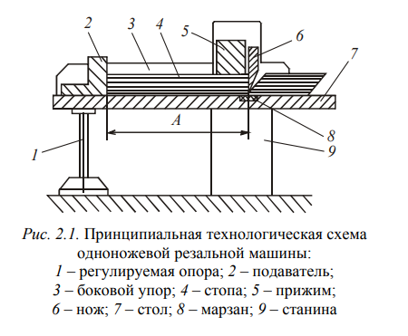

Принципиальная схема одноножевой резальной машины представлена на рис. 2.1. Основной рабочей поверхностью резальной машины является стол 7, который расположен строго горизонтально. Это наиболее габаритная деталь в машине. Он служит для размещения стопы бумаги и перемещения ее в зону резания. Передней частью стол опирается на станину 9, а задней – на регулируемую опору 1. Продольные стороны стола ограничены боковыми упорами 3, которые образуют с плоскостью стола прямой угол. Между ними перемещается подаватель 2 (полиграфисты называют его затлом), служащий для установки стопы 4 на заданный размер. Он перемещает стопу листов методом толкания, поэтому транспортирует ее перед собой только в одном направлении – к зоне резания, в обратном направлении (влево) возвращается вхолостую без стопы.

Стопа устанавливается оператором на стол вручную, обычно за несколько приемов по частям. Причем одной стороной она приталкивается к подавателю 2, а другой – к боковому упору 3, таким способом осуществляется ее базирование перед резкой. Затем оператор включает машину на рабочий ход. На стопу опускается балка прижима 5, которая фиксирует ее положение на столе и уплотняет листы в зоне резания. Вслед за прижимом опускается нож 6, который разрезает стопу и слегка врезается в марзан 8 – пластмассовую деталь, расположенную в прямоугольном углублении стола и предназначенную для полного дорезания нижних листов в стопе. Отрезанная часть стопы скошенной гранью ножа смещается в сторону оператора.

После разрезки стопы первым поднимается нож, сразу же вслед за ним – прижим. После их полной остановки в верхнем положении машина автоматически выключается. Оператор вручную забирает отрезанную часть стопы или приталкивает ее плотно к стопе, если необходимо сделать несколько резов (например, при резке этикеток). Положение подавателя относительно ножа (размер А) определяется устройством отсчета, которое связано с подавателем и представляет информацию в виде цифровой индикации. При подрезке стопы на столе машины остаются обрезки, которые обычно удаляются вручную.

**45. Тетрадные самонаклады шлейфного типа**

Самонаклады-раскрыватели этого типа осуществляют две последовательные операции:

– отделение тетради от стопы и вывод ее;

– раскрывание посредине с помощью шлейфа.

**Шлейфный способ раскрывания тетрадей заключается в следующем**. Клапаны раскрывающего устройства захватывают одну часть тетради за шлейф, другую – оставляют свободной. При выводе тетради выводным механизмом ее свободная часть отклоняется под действием сопротивления воздуха или специальных направляющих.

**Шлейфный принцип раскрывания имеет недостатки:**

1) отходы бумаги из-за наличия шлейфа, который при обрезке блоков срезается, увеличиваются на 1–2%;

2) усложняется спуск полос печатной формы;

3) необходима высокая точность фальцевания, приклейки форзацев и вклейки иллюстраций;

4) возникает деформация шлейфа, выступающего за ширину тетради, при хранении и транспортировке;

5) наличие шлейфа требует строго определенной конструкции тетрадей с иллюстрациями и вклейками внутри, что усложняет процесс изготовления книги

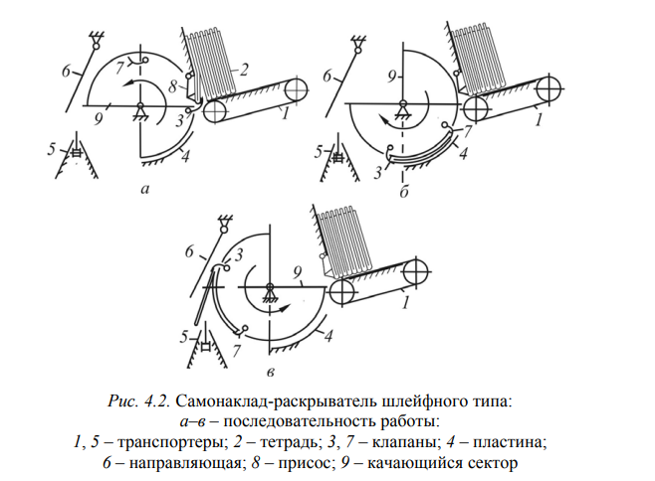

Принципиальное устройство самонаклада-раскрывателя шлейфного типа с реверсивным движением показано на рис. 4.2. Тетрадь 2 с левым шлейфом подается корешком вниз на наклонный ленточный транспортер 1. К корешковому полю крайней тетради подходит качающийся присос 8 и отводит корешок влево. Качающиеся секторы 9 поворачиваются против часовой стрелки, захватывают в крайнем положении тетрадь. за корешок клапанами 3, установленными на секторах 9, а затем начинают поворачиваться в обратном направлении, выводя тетрадь из магазина.

Пластина 4 прижимает тетрадь к поверхности секторов 9, и клапаны 7 поворачиваются и захватывают тетрадь за шлейф. В крайнем левом положении свободная внешняя часть тетради под действием сил упругости волокон отклоняется от секторов, и тетрадь раскрывается. В начале движения против часовой стрелки клапаны 7 и 3 последовательно отпускают тетрадь, и она падает вниз на седло транспортера 5, раскрываясь за счет сопротивления воздуха. Направляющая панель 6 предупреждает сильное раскрытие тетради и помогает ее падению на стол транспортера.

**46. Подборочные машины: назначение, классификация, требования к машинам. Устройство и принцип работы.**

**Подборочные машины предназначены для** комплектования книжных блоков путем последовательной подборки тетрадей. Сфальцованные тетради подбираются в комплекты, каждый из которых содержит по одному экземпляру всех тетрадей книги, журнала или брошюры, расположенных в соответствии с их последовательностью в данном издании. Комплектовка может производиться двумя способами: подборкой и вкладкой.

**Подборочные машины строятся по двум типам:** машины вертикального типа (магазины, называемые лотками, располагаются один над другим, в них закладываются листы) используются в качестве офисного оборудования; машины горизонтального типа (магазины с тетрадями располагаются один рядом с другим) применяются на полиграфических предприятиях.

**Подборочные машины обычно состоят:**

1) из магазинов для тетрадей;

2) механизмов для отделения тетрадей;

3) механизмов для вывода тетрадей;

4) блокировочных устройств;

5) сборочного транспортера;

6) приемного устройства блоков;

7) привода машины;

8) воздушного компрессора.

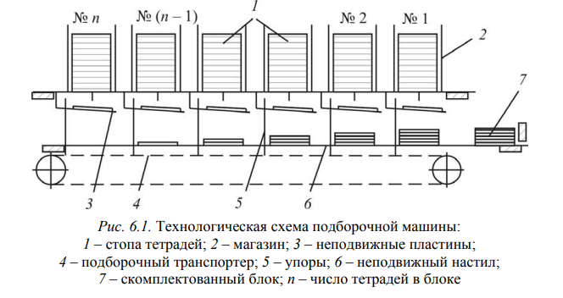

Абсолютное большинство современных подборочных машин строится по линейному принципу. Машина состоит из ряда магазинов 2, в которые закладываются тетради в виде вертикальных стоп 1 в порядке их последовательности в блоке.

В каждый магазин закладывают тетради определенного номера (сигнатуры), корешком к передней стенке, расположенной над подборочным транспортером. В магазин возле приемного устройства кладут стопу первых тетрадей. В следующий магазин – стопу тетрадей № 2 и т. д., в крайний слева – последнюю тетрадь блока.

Тетради выводятся из магазинов с помощью листовыводного устройства и укладываются на неподвижные пластины 3. Необходимость в этом промежуточном звене объясняется важностью выравнивания всех подобранных тетрадей по головке. Подборочный транспортер 4, двигаясь вдоль магазинов (на рисунке – слева направо), упорами 5 сдвигает тетрадь n, выведенную из первого магазина, с пластины 3 на неподвижный настил 6 машины и ведет ее к следующей позиции. Там упор снимает с пластины следующую (п – 1) тетрадь, и она ложится поверх первой. Аналогичным способом происходит вывод остальных тетрадей. Комплектовка блока заканчивается, когда на подобранную стопу ложится последняя (№ 1) тетрадь, выведенная из магазина 2. Скомплектованный блок 7 выводится на приемку или передается дальше на скрепление (в агрегатированных машинах).

Способ вывода тетрадей из магазина на неподвижную пластину используется в малоскоростных машинах. В быстроходных машинах применяется специальное устройство – ускоряющий столик, который разгоняет тетради до скорости подборочного транспортера, вследствие чего их передача происходит плавно, без ударов.

**К подборочным машинам предъявляются следующие требования:**

− обеспечение компактности и правильной последовательности тетрадей в подобранных блоках;

− автоматическая остановка машины при пропуске тетради или подаче более одной тетради;

− сталкивание подобранных блоков по корешку и головке;

− отсутствие поврежденных тетрадей;

− выкладка подобранных блоков удобная для контроля и съема блоков;

− удобство загрузки тетрадей в магазины во время работы;

− удобство регулировок в машине в зависимости от формата тетрадей;

− надежность работы машины;

− удобство устранения неполадок и проведения ремонта.

**47. Ниткошвейные машины: назначение, классификация, требования к машинам. Устройство и принцип работы**

В настоящее время шитье нитками остается основным видом скрепления книжных блоков для ответственных изданий (учебников, справочной литературы, энциклопедий и др.).

По степени автоматизации ниткошвейные машины делятся на автоматы и полуавтоматы, кроме того, они могут быть универсальными или специализированными.

Оно имеет следующие положительные черты:

1) конструкция такого скрепления характеризуется упругостью и гибкостью;

2) листы в тетрадях и в блоке соединяются достаточно прочно благодаря значительному количеству стежков, большой их суммарной длине, эластичности нитей;

3) долговечность, поскольку нитки нейтральны к бумаге, клею к окружающей среде;

4) блок имеет небольшое утолщение корешка;

5) возможна любая последующая обработка блока (кругление, отгибка фальцев, обжим, сушка и т. д.);

6) книги имеют хорошую раскрываемость.

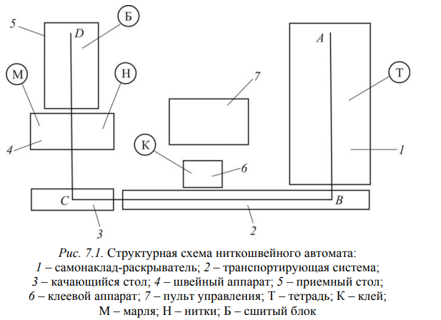

Потетрадное шитье блоков нитками, которое выполняется на ниткошвейном оборудовании, состоит из следующих операций:

1) раскрывание тетради посредине и транспортировка ее к швейному аппарату;

2) прошивание тетради через фальц и присоединение к ранее сшитой части блока;

3) проталкивание прошитой тетради на приемный стол;

4) склеивание крайних пар тетрадей блока по корешку;

5) образование холостого стежка;

6) разрезка нитей между блоками;

7) образование петли марли (при шитье на корешковом материале);

8) автоматический контроль правильности комплектовки тетрадей в блоке.

Ниткошвейные машины должны обеспечивать прочное и долговечное скрепление книжных блоков. К ниткошвейным машинам и их продукции предъявляются следующие требования:

− возможность и удобство настройки на заданные разновидности стежков и швов;

− правильная последовательность размещения тетрадей в книжном блоке;

− достаточное и равномерное напряжение нитей; − отсутствие или минимальное количество отрывов нитей;

− правильное размещение корешкового материала и отсутствие в нем морщин; − удобство укладки тетрадей в машину и съема сшитых блоков;

− высокая надежность работы;

− автоматизация всех дополнительных операций; − остановка при неполадках.

В настоящее время шитье нитками остается основным видом скрепления книжных блоков для ответственных изданий (учебников, справочной литературы, энциклопедий и др.).

**48. Паковально-обжимные, блокообжимные и переплетно-обжимные прессы: устройство, принцип работы**

Паковально-обжимные прессы (рис. 8.1) предназначены для прессования сфальцованных тетрадей в пачках с последующей обвязкой их ремнями или шпагатом. При этом происходит закрепление деформаций в сгибах тетрадей, полученных при фальцовке.

В состав паковально-обжимного пресса входят пневматический цилиндр 1, поршень 2, верхняя прессующая плита 3, неподвижная плита 4, регулировочное устройство 5, станина 6, кран управления 7.

Паковально-обжимные прессы, обычно имеющие пневматический или гидравлический привод, делятся по расположению оси движения прессующей плиты на вертикальные и горизонтальные. Угол наклона к горизонтали α для вертикальных прессов составляет 75−80°, а для горизонтальных прессов − 15−20°.

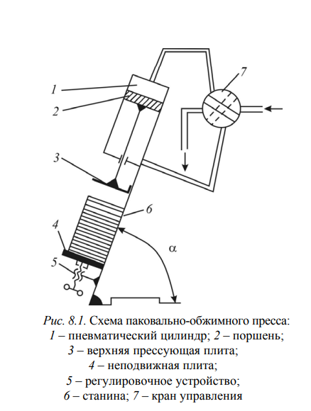

Блокообжимные прессы применяются для выравнивания толщины книжных блоков в корешке с толщиной в остальной части блока. Блоки спрессовываются обычно два раза: до заклейки корешка и после высушивания клея перед трехсторонней обрезкой. Первый раз − для придания более равномерной толщины блока, второй − для более точной обрезки.

Блокообжимные прессы можно разделить на две группы: для местного обжатия и для общего прессования.

Схема устройства блокообжимного пресса показана на рис. 8.2. Книжные блоки поступают на ленточный транспортер 1 пресса. Отсекатель 3 и зажимы 2, работая поочередно, обеспечивают поштучную подачу блоков в машину в соответствии с цикличностью ее работы.

Когда отсекатель 3, пропустив очередной блок, опускается, зажимы 2 удерживают следующий блок и отпускают его только после подъема отсекателя 3. Промежуточный транспортер 4 передает блоки на неподвижный стол 5. Захваты 6, периодически перемещающиеся на один шаг транспортера 7, передвигают блоки вдоль машины. Прессование блоков происходит в пяти позициях. В позициях II, III, IV выполняется прессование корешка колодками 8. Затем блок поступает на ленточный транспортер 9, и плиты 10 в позициях V и VI выполняют общее прессование блока по всей поверхности. Рекомендуемое среднее давление прессования корешка составляет 100 Н/мм

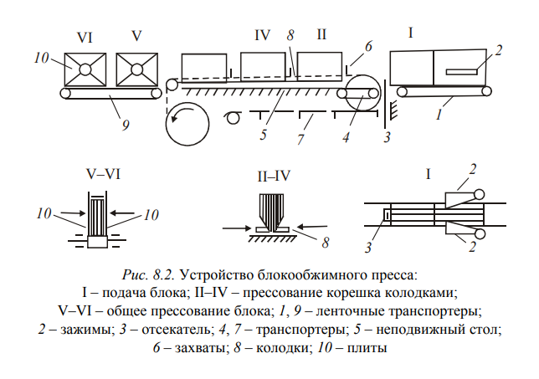

Переплетно-обжимные прессы предназначены для прессования готовых книг, которые сложены в пачки в контейнерах или на тележках. После прессования пачек на них устанавливаются сверху крышки и накладываются жесткие связи, обеспечивающие выдержку книг под давлением в течение длительного времени (2−4 ч), которое необходимо для достижения следующих технологических целей:

− прочной приклейки форзацев и корешкового материала к переплетной крышке;

− высушивания клея, наносимого на форзацы при вставке блоков в переплетную крышку;

− предотвращения коробления переплетных крышек, вызываемого влагой в клее.

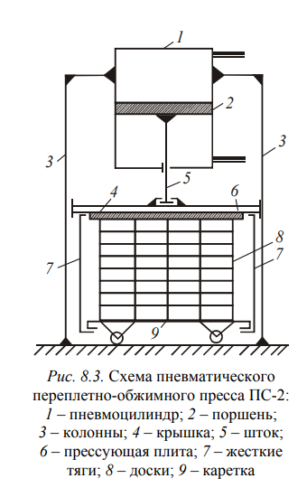

Широкое распространение получили вертикальные переплетнообжимные прессы с пневматическим приводом прессующей плиты. На рис. 8.3 представлена схема построения пневматического переплетно-обжимного пресса ПС-2.

Пневмоцилиндр 1 укреплен на двух колоннах 3, связанных с фундаментной плитой. Поршень 2 штоком 5 перемещает вниз и вверх прессующую плиту 6. Каретка 9 заполняется книгами, которые обычно перекладываются досками 8, по формату соответствующими стопе. Когда стопа достигает заданной высоты, на нее сверху укладывается верхняя крышка 4, которая соединяется с кареткой двумя жесткими тягами 7. Пневматический привод обеспечивает необходимое усилие прессования (0,3−0,4 Н/мм 2 ) готовых книг, кроме того, прост в устройстве и обслуживании.

**26.Бумагопитающие устройства ролевых ротационных машин: приводы, амортизаторы колебаний полотна.**

Лентопитающие устройства предназначены для разматывания ленты с рулона и подачи ее в печатную секцию машины с постоянным натяжением (рис. 2.1).

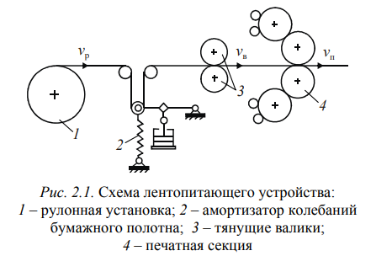

В состав лентопитающего устройства входят рулонная установка 1 с автоматическим устройством для склейки ленты, рулонные тормоза и приводы, амортизаторы колебаний бумажного полотна 2.

**49. Листовые крышкоделательные машины**

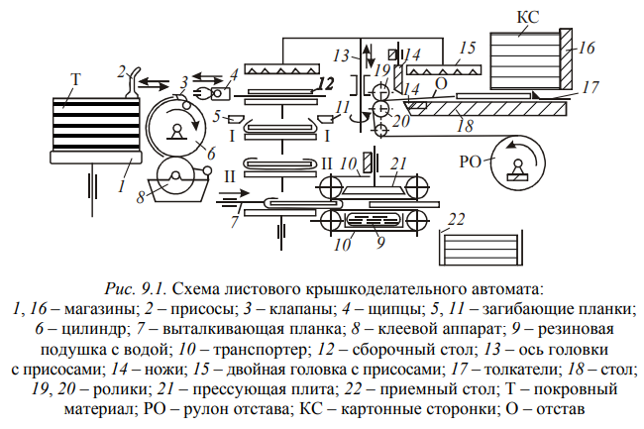

Материал, нарезанный по формату, укладывают стопкой в магазин 1. Картонные сторонки двумя стопками загружают в магазин самонаклада 16, а отстав в виде рулона устанавливают на кронштейн внизу машины. В течение цикла присосы 2 подают одну заготовку под клапаны 3 цилиндра 6, периодически поворачивающегося на один оборот. Во время поворота цилиндра 6 на заготовку валиком 8 клеевого аппарата наносится слой клея.

Затем промазанную заготовку захватывают щипцы 4, движущиеся возвратно-поступательно в горизонтальном направлении, и переносят ее на сборочный стол 12, который в это время выстаивает в верхнем положении. Толщина наносимого клея регулируется ножом

Толкатели 17 из магазина 16 выдвигают две картонные сторонки на стол 18, а ролики 19 и 20 отматывают от рулона ленту бумажного отстава, соответствующую формату длины, и подают ее между сторонками, где ленту отрезают ножи 14.

После этого двойная головка 15 с пневматическими присосами опускается на стол 18, присасывает картонные сторонки и отстав, поднимается, поворачиваясь на 180° вокруг вертикальной оси 13, и опускается, прижимая сторонки и отстав к заготовке, промазанной клеем и лежащей на столе 12.

Далее сборочный стол 12 вместе с головкой, удерживающей заготовку, опускается и занимает положение I–I, в котором планки 5 и 11 загибают противоположные кромки материала или бумаги. При следующем опускании в положение II–II такие же планки загибают края с двух других сторон и заделывают уголки. Затем стол опускается еще ниже, и выталкивающая планка 7 подает крышку в прессующее устройство, состоящее из транспортера 10, верхней плиты 21 и резиновой подушки 9, наполненной водой для равномерного давления на крышку. В течение следующего цикла переплетная крышка выдерживается в прессующем устройстве, а затем выводится на приемный стол 22.

Во время всех этих операций левая сторона двойной пневматической головки 15 движется вместе со сборочным столом 12, прижимая и удерживая крышку на нем, а правая сторона головки 15 опускается и присасывает очередной комплект полуфабрикатов со стола 18. Так достигается разгрузка наиболее занятого в машине по цикловому времени, имеющего одну рабочую сторону головки, механизма крышкоделательного автомата.

Скорость работы таких крышкоделательных автоматов составляет 36–40 крышек в минуту.

**27.Бумагопитающие устройства ролевых ротационных машин: рулонные тормоза**

Тормозное усилие необходимо для того, чтобы обеспечить постоянство натяжения ленты. Для этого тормозное усилие может прикладываться либо к валу либо к самому рулону.

Если тормозное усилие прикладывается к валу, то на валах имеются спец колодочные или тормозные элемнты

Если усилие приклад к самому рулону – переферийный тормоз

Тормозное усилие может создаваться различными устройствами:

1. механические
2. электромеханические
3. гидравлические
4. пневматические
5. комбинированные

в рулонных установках используется сл виды тормозов:

1. ременной-рулонный тормоз
2. рулонный тормоз с бесконечной лентой
3. рулонный тормоз с элетро-магнитной муфтой

***Ременной рулонный тормоз:***

Осуществляет торможение за счет контакта с поверхностью рулона.

Эта поверхность рулона ограничена некоторым углом альфа, который будет изменяться за счет радиуса рулона. Тормозное усилие(Т) в этом тормозе необходимо изменять с течением времени(из-за угла альфа)

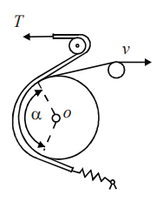

***Рулонный тормоз с бесконечной лентой***

Тормозное усилие можно изменить 2 способами:

1. изменение скорости ремня
2. изменить скорость рулона

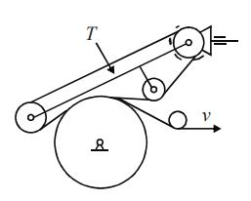

***Рулонный тормоз с электромагнитной муфтой***

В этом тормозе тормозное усилие изменяется за счет изменения силы тока, а сила тока регулируется с помощью резистора(закон ома)

**28.Автоматическое устройство для склейки ленты.**

Бесшвейное скрепление блоков применяется для выпуска массовой книжной продукции в обложках и переплетных крышках. При этом скреплении все листы книжного блока соединяются в корешке с помощью клеевой пленки.

Клеевой аппарат в машине выдвижной, с двумя отделениями для клеев различной вязкости, применяемых для предварительной проклейки корешков книжных блоков. Окантовочная лента, проходя через клеевой аппарат, покрывается клеем, а затем прижимается к корешку и корешковым полям блока системой щеток и плоских пружин, а также прикатывающих роликов. Окантовочная лента непрерывно движется за счет постоянного приклеивания к движущимся блокам.

**В случае остановки машины** **автоматическое устройство** отматывает от рулона часть ленты, чтобы исключить ее прилипание к клеенаносящему ролику и обрыв при включении машины. Лента разрезается вращающимся дисковым ножом в интервалах между блоками.

В сушильном устройстве книжные блоки, окантованные лентой, сушатся при помощи инфракрасных излучателей с одновременным обдувом воздухом. Влажный воздух удаляется интенсивным притоком свежего.

**29.Красочные аппараты: назначение, структурная схема, классификация, требования.**

Красочные аппараты, **используемые** в рулонных ротационных машинах глубокой печати, иногда оснащаются устройствами для автоматического поддержания на заданном уровне вязкости краски и концентрации в ней пигмента с учетом изменения температуры краски при длительной работе машины и постепенного испарения из нее летучего растворителя. Применение этих устройств обеспечивает постоянство оптической плотности оттисков при печатании всего тиража, экономию краски, а также облегчает эксплуатацию машин.

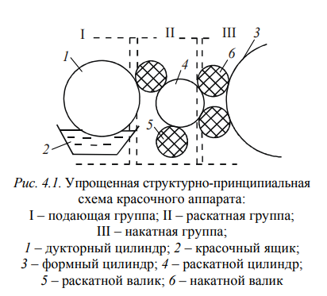

**Красочные аппараты классифицируют по следующим признакам:**

– по области применения (для машин высокой, глубокой и плоской печати);

– исходя из степени вязкости краски (для жидких и вязких красок);

– по степени развитости аппарата (без раскатной группы, с короткой раскатной группой и с обычной раскатной группой);

– в зависимости от наличия контакта вращающихся элементов аппарата между собой и с формой (контактные, бесконтактные и контактные с бесконтактным питанием);

– по наличию перерывов в подаче краски из резервуара в течение одного цикла работы машины или аппарата (непрерывного действия и прерывистого действия).

**Красочные аппараты должны отвечать следующим требованиям:**

1) равномерно и стабильно наносить необходимое количество краски на всю форму целиком или на отдельные ее участки;

2) бесступенчато регулировать количество подаваемой краски на всю форму целиком или на отдельные ее участки;

3) достаточно быстро и чувствительно реагировать на воздействие регулировочных устройств;

4) быстро стабилизировать нанесение краски на форму после пуска машины или после регулирующего воздействия;

5) иметь автономный привод, работающий и при остановленной машине; 6) отключаться частично или полностью, вручную или автоматически – по сигналу блокирующих устройств;

7) быть простыми по конструкции, надежными в действии и удобными в обслуживании;

8) потреблять наименьшее возможное количество энергии.

**30.Красочные аппараты для вязких красок.**

Красочный аппарат – это часть печатный машины, служащий для нанесения краски на печатную форму. Красочный слой должен быть определенной толщины.

В машинах высокой и плоской печати краска должна наноситься на печатающие элементы формы сплошным равномерным слоем определенной толщины: порядка 2 мкм при плоской и около 4 мкм при высокой печати. Традиционными для машин высокой и плоской печати являются красочные аппараты для вязких красок, но в настоящее время в некоторых рулонных ротационных машинах флексографской (высокой) и офсетной плоской печати применяются аппараты для жидких красок (отличающиеся от красочных аппаратов машин глубокой печати).

Вязкую краску требуется отделять от общей массы дозированными порциями, раскатывать тонким слоем и накатывать на печатающие элементы формы. Для этого существуют три группы устройств: краскоподающая, раскатная и накатная (две последние можно объединять в одну – раскатно-накатную).

**Недостатки красочных аппаратов для вязких красок:**

-большие габаритные размеры,

-энерго- и металлоемкость,

-высокая стоимость изготовления,

-неудобство обслуживания.

- стоимость изготовления в связи с автоматизацией местной регулировки подачи краски по зонам.